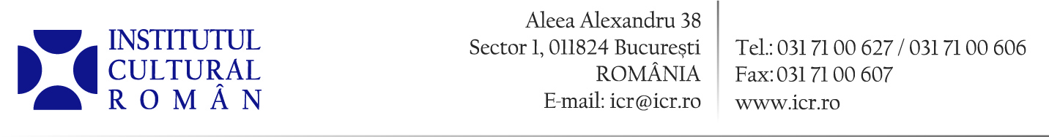

10 martie 2016

Apel la candidatură: Bursele pentru românii din afara țării oferite de ICR
Institutul Cultural Român acordă anual trei burse de cercetare-documentare cetăţenilor de origine română care trăiesc în afara ţării, oferind sprijin financiar pentru un stagiu de două luni într-o instituţie de cultură din România. Acest tip de bursă este dedicat exclusiv perfecţionării academice, vizând studenţi din anii terminali, masteranzi şi/sau doctoranzi, pentru pregătirea lucrărilor de masterat/doctorat. Selecţia este făcută de o comisie independentă de specialişti, în baza unui dosar de candidatură, care trebuie să conţină, printre altele, recomandarea din partea coordonatorului lucrării de doctorat/masterat. Tematica proiectelor se va referi la România. Valoarea unei burse este de 2 000 EUR/persoană. Programul de cercetare se întinde pe durata a două luni, perioadă indicată de candidaţi în cadrul proiectului de cercetare.
Termenul limită pentru depunerea dosarelor este 8 aprilie 2016.
Domeniile pentru care se organizează evaluarea şi selecţia: științe umane și sociale (punctul 10, Art. 4, Capitolul II din Regulamentul general).
Documente necesare pentru înscriere (dosarul de solicitare a bursei): formularul de înscriere, CV, copie dupa actul de identitate/paşaport, un proiect de cercetare, două scrisori de recomandare (de la coordonatorul lucrării şi de la un alt profesor, de preferinţă un specialist pe tema propusă), copie după două dintre studiile publicate în reviste de specialitate, jurnale online recunoscute în domeniul de cercetare aferent, menționarea perioadei pentru care se solicita bursa, un plan desfăşurat al activităţii pe care candidatul plănuieşte să o desfăşoare în România, copii după documente oficiale care atestă participarea într-un program masteral/doctoral la o universitate acreditată.
Adresa la care se trimit documentele: Institutul Cultural Român, Aleea Alexandru nr. 38, sector 1, 011824 Bucureşti. Contact: Daniel Nica, daniel.nica@icr.ro, tel. 031 423 2470.

Contact: Direcția Comunicare și IT, biroul.presa@icr.ro, 031 7100 622.

